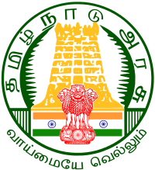

Uthamacholpuram,Salem-636010
February – 2023 PREPARED BY: ET-Branch Vol:5 No: 2

SPECTRUM
ECHO OF DIET SALEM
EE
Ece

Awareness of Educational Rese

.

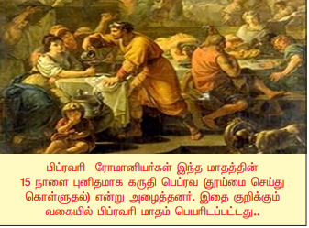
காலண்டரின் கதை
(முனைவர். கு.இரவிக்குமார்)
புத்தாண்டு தொடங்கியிருக்கும் நாளை நாம் எல்லோரும் ஒவ்வொருவிதமாக கொண்டாடி யிருப்போம் நமக்கு பிடித்ததை வங்கியிருப்போம். நாம் வாங்கிய பொருட்களில் (கிடைத்தபொருட்களில்) தவிர்க்கமுடியாது ஒன்று நாட்காட்டி. கண்ணாடிக்கு அடுத்ததாக நாம் அதிகம் பார்க்கும் பொருள் கண்டிப்பாக நாட்காட்டி என்றால் அதுமிகையல்ல. அப்படித்தொடர்ந்து பார்க்கும் எல்லோருக்கும் வரும் ஒரே கேள்வி. ஒவ்வொரு மாதமும் குறைந்தது 30 நாட்களைக் கொண்டிருக்கும் போது, இரண்டாவது மாதமான பிப்ரவரியில் மட்டும் வெறும் 28 நாட்கள் (லீப் ஆண்டில் 29) இருப்பது ஏன்? உலகம் முழுவதும் மிகவும் பரவலாகப் பயன்படுத்தப்படும் இந்த நவீன கிரிகோரியன் (modern Gregorian) நாட்காட்டியில் அதன் மாதங்களில் உள்ள நாட்கள் ஏன் மிகவும் சீரற்றதாக உள்ளது? இந்த ஒரவஞ்சனைக்கு யார் காரணம். இதற்கு காரணம் ரோமானிய நாட்டில் நிலவிய ஒரு மூடநம்பிக்கை என்றால் நம்முபடியுமா? ஆனால் அதுதான் உண்மை. இதைப்பற் றி தெரிந்துகொள்ள நாம் சில நூற்றாண்டுகள் சற்று பின்னோக்கி செல்லவேண்டும். வாருங்கள் நாட்காட்டியில் வரலாற்றை சற்று தூசிதட்டி பார்ப்போம்.
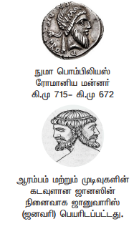
நாம் இன்று பயன்படுத்தும் கிரிகோரியன் நாட்காட்டி, 2500 ஆண்டுகளுக்கு முன்பு இருந்த பழைய ரோமன் நாட்காட்டியின் மேம்படுத்தப்பட்ட வடிவமாகும். இப்போது இருப்பதை போல் ஒரு வருடத்திற்கு 12 மாதங்கள் அப்போது இல்லை, மாறாக வெறும் 10 மாதங்கள் மட்டுமே இருந்தன. அவைகள் முறையே, மார்ச், ஏப்ரல், மே, ஜூன் (ரோமனிய கடவுள் பெயர்கள்) ஜூலை ( ஐந்தாவது மாதம்), ஆகஸ்ட் ( ஆறாவது மாதம்), செப்டம்பர் (ஏழாவது மாதம்), அக்டோபர் (எட்டாவது மாதம்), நவம்பர் (ஒன்பதாவது மாதம்) மற்றும் டிசம்பர் ( பத்தாவது மாதம்) ஜனவரி, பிப்ரவரி மாதங்களை தவிர. வாரத்திற்கு 8 நாட்கள் என்ற முறையில், 38 வியாபார சுழற்சி கொண்ட அவர்களின் ஒரு ஆண்டு வெறும் 304 நாட்கள் மட்டுமே கொண்டது. ஆகவே அவர்களுக்கு 10 மாதங்கள் போதுமானதாக இருந்துள்ளது. ஆண்டின் முதல் மாதமான மார்சில் வசந்த காலம் தொடங்கும், அப்போது மக்கள் தங்களது வழக்கமான வேலைகளையும், அரசர்கள் இராணுவ நடவடிக்கைகயும் தொடங்குவார்கள். டிசம்பர் மாதம் குளிர்காலமாக இருப்பதால் அ வ ர்க ளின் அனைத்துச் செயல்பாடுகளும் முடிவடைகின்றன. ஆனால் ஆண்டுகள் செல்ல செல்ல பழைய ரோமன் நாட்காட்டி பருவகாலங்களுடன் சரியாக ஒத்துப்போகவில்லை. ரோமன் நாட்காட்டியின்படி மார்ச் மாதத்தில் இருக்க வேண்டிய வசந்த காலம் கிட்டத்தட்ட இரண்டு மாதங்கள் (இரண்டு/மூன்று பௌர்ணமி) கழித்து வந்துகொண்டிருந்தது. இந்த இரண்டு மாத வித்யாசத்தை (தோராயமாக 50 நாட்களை) எப்படி பருவகாலங்களுடன் ஒருங்கிணைப்பது. ஒன்று இந்த 50 நாட்களை 10 மாதங்களுக்கு சமமாக பகிர்ந்து அளிக்கலாம் அல்லது இந்த நாட்களுக்கு ஏற்ப சில புதிய மாதங்களை பழைய ரோமன் நாட்காட்டியில் சேர்க்கலாம். சந்திர வருடத்துடன் நாட்காட்டியை முழுமையாக ஒத்திசைக்க, கி.மு. 700ல் ரோமானிய மன்னர் நுமா பொம்பிலியஸ் (படம்.1)ஜனவரி (படம்.2) மற்றும் பிப்ரவரிக்கு மட்டும் ஏன் பிப்ரவரியை (படம்.3) என்ற இரண்டு புதிய மாதங்களை அசல் 10 மாதங்களுடன் 11 மற்றும் 12 ஆக சேர்த்தார். முந்தைய நாட்காட்டியில் 6 மாதங்கள் (ஏப்ரல், ஜூன், ஆகஸ்ட், செப்டம்பர், நவம்பர் மற்றும் டிசம்பர்) 30 நாட்கள் மற்றும் 4 மாதங்கள் (மார்ச், மே, ஜூலை அக்டோபர்) 31 என மொத்தம் 304 நாட்கள் இருந்தன. அந்த நேரத்தில் இரட்டை படை எண்கள் துரதிர்ஷ்டவசமானது என்று ரோமானியர்கள் நம்பியதால் தனது காலண்டரில் இரட்டை படை எண்கள் இருப்பதைத் தவிர்க்க நுமா விரும்பினார், அதனால், 30-நாள் மாதங்கள் இருந்த ஒவ்வொரு மாதத்திலிருந்து ஒரு நாளைக் கழித்து அவற்றை 29 ஆக்கினார். ஒரு சந்திர ஆண்டு 355 நாட்களைக் கொண்டது (சரியாகச் சொன்னால் 354.367 ஆனால் அதை 354 என்று வை த ்தா ல் முழு ஆ ண் டு ம் துரதிர்ஷ்டவசமாகிவிடும் என்று நம்பியதால் 355 என்று வைத்துக்கொண்டார்), அவருக்கு இருந்த 56 நாட்களில் இருக்கும் 12 மாதங்களில் குறைந்தது 1 மாதமாவது இரட்டை படை எண்ணிக்கையிலான நாட்களைக் கொண்டிருக்க வேண்டும். இதன் பின்னல் உள்ள எளிமையான கணிதத்தை பார்ப்போம். ஒற்றைப்படை எண்களின் எந்த இரட்டைப்படைத் தொகையின் (12 மாதங்கள்) கூட்டுத்தொகை எப்போதும் இரட்டைப்படை எண்ணாகவே இருக்கும் - மேலும் மொத்தமானது கூட்டுத்தொகை ஒற்றைப்படையாக இருக்க வேண்டும் என்று அவர் விரும்பினார். எனவே ரோமானிய சடங்குகளுக்கு மரியாதை அளிக்கும் ஒரு மாதமான பிப்ரவரியை நுமா தேர்ந்தெடுத்தார். ஆகவே 28 நாட்கள் கொண்ட துரதிர்ஷ்டவசமான மாதமாக பிப்ரவரி மாறியது. நுமாவிற்கு பிறகு கிமு 46 இல் ஜூலியஸ் சீசர் அறிமுகப்படுத்திய ஜூலியன் நாட்காட்டி மற்றும் 1582 இல் போப் பதிமூன்றாவது கிரிகோரி அறிமுகப்படுத்திய கிரிகோரியன் நாட்காட்டி ஆகியவற்றிலும், பிப்ரவரியின் 28-நாளில் எந்த மாற்றமும் (லீப் வருடத்தில் மட்டும் ஒரு நாள் சேர்க்கப்படுகிறது) செய்யப்படவில்லை.
Dr M.Selvam, Principal
- Participated in the valedictory function of the Induction training for Newly Recruited PGT (Commerce and Accountancy) teachers at AVS Arts and Science College, Ayodhiyapattinam on 01.02.2023.
- Inaugurated the intervention of Action Research on Microsoft Sway at DIET, Salem on 6.2.23.
- Monitored "Kathai Aruvi” Reading project in PUMS, Vazhadasampatty with the renowned story teller MrsVanithamani Arulvel and writer Mrs.Nivethitha Louis on 07.02.2023.
- Inaugurated District Facilitator training for CRC training (4th & 5th Bridge Course & Assessment ) at CSI ITI, Hasthampatti,Salem , from 09.02.2023 to 10.02.2013.
- Distributed the prize for winners of creativity project in Union level at PUMS, Irusanampattyvand Elampillai on 10-02-2013 and PUMS, Rakkipatty and Naickenpatty of Veerapondy Union.
- Monitored the following CRC’s - GHSS, Udayapatty ,BRC,Valapady, GBHS, Valapady on 11.08.2023.
- Attended the training as participant on TNSED, School Monitoring App at St. Joseph School, Gugai on 17.02.2023.
- Inaugurated the Research Project workshop on Customized Testing App on 20.02.2023 and Intervention of AR on social well-being at DIET,Salem on 21.02 2023.
- Interviewed the Teachers Mrs.Bakyalakshmi, PUPS,Dasanaickenpalayam for her Profession Successes on 23.02.2023.
- Attended the meeting on “Naan Mudalvan” Exposure visit programme as collectorate, Salem on 24.02.23.
- Inaugurated Book Meet (Reading Workshop) at DIET, Salem on 25.02.23.
- Inaugurated training on Augmented Reality (Intervention of Research project) at DIET, Salem on 28.02. 2.23.
Pre - Service and Teacher Education: (PSTE)
Dr P.Govinda Prakash,Senior Lecturer
- 01.02.2023- Participated in the valedictory function of the Induction training for Newly Recruited PGT (Commerce and Accountancy) teachers at AVS Arts and Science College, Ayyothinpainen on 01.02.2023.
- 02.02.2023-prepared Ennum Ezhuthum Report work at DIET,Salem.
- 06.02.2023 to 08.02.2023- Discussed on CRC training planning work , Consolidated CRC centers list and Communications sent to the CRC participants from DIET.
- Participated in “Kathai Kuruvi” and ‘Jolly Science” online programmes at DIET, Salem.
- 09/2/2023 to 101212023 -Co-ordinated CRC Facilitator Training at CSF TTI, Hasthampatti,Salem.
- Project module preparation workshop was conducted and organized at CSI,TTI,Hasthampatti,Salem.
- 11/21 2022- Visited CRC training center at St Joseph Primary School, Suramangalam, Salem.
- 13.2.2023 & 14.2.2023-Prepared the PPT of DIET branch activities work at DIET,Salem.
- 15.02.2023 & 16.02.2023-Project preparation work was seen at DIET,Salem.
- 17.02.2023-Attended the training as participant on TNSED, School Visit Monitoring App at St. Joseph School, Gugai,Salem.
- 17.02.2023-Visited School at GBHSS,Jarikondalampatti,Salem.
- 20.02.2023&21.02.2023-Project preparation work was seen at DIET,Salem.
- 23.02.2023-Visited School at GHS Alagapuram Pudur,Salem.
- 27.02.2023&28.02.2023-Participated in Project planning and Intervention Training for 42 Teachers at DIET,Salem.
Mrs.S.Selvi, Lecturer
- 01.02.23-PUES,Naduvaneri-III ward school was visited regarding Teacher’s Action Research Project.
- 02.02.23-Meeting Attended on CRC Training for Primary and Upper Primary.
- 03.02.23,-Teacher’s Action Research Tool was prepared (Questionnaire for Pre-Test &Post-Test).
- 10.02.23,11.02.23,15.02.23&20.02.23-Teacher’s Action Research Module preparation work were seen at DIET.
- 11.02.23-Visited School for CRC-Ennum Ezhuthum Training(LO) for Mathematics at GHSS,Vaikuntham,Magudanchavadi Block.
- 17.02.23- Attended the training as participant on TNSED, School Visit Monitoring App at St. Joseph School, Gugai,Salem.
- 21.02.23-School Visited and Observed the 6th stdMathematics subject at GHSS,Vaikuntham,Magudanchavadi Block,Salem.
- 22.02.23-GHSS,Magudanchavadi Block school was visited and observed the 7th std Mathematics subject(EM) and uploaded in TNSED application.
- 28.02.23-Ennum Ezhuthum (LO) training was attended at Presidency GHSS School,Egmore,Chennai.
Mr.R. Ravi,Lecturer

In-Service Field Interaction Innovation and Coordination: (IFIC)
Dr.K.Ramesh Kumar, Lecturer

Mrs.M.Mahalakshmi,Lecturer
- 01.02.23-Organised and Coordinated the Induction and Capacity Building training for newly recruited PGT (Commerce and Accountancy) teachers at AVS Arts and Science College, Ayodhiyapattinam on 01.02.2023.
- 03.02.23-Prepared Tool for Research project analysis at DIET,Salem.
- 07.02.23- Ennum Ezhuthum (LO) and CRC training was attended at Presidency GHSS School, Egmore, Chennai.
- 09.02.23&10.02.23-Acted as resource person for two days district level CRC training for primary and upper primary teachers at CST-TTI, Hasthampatti,Salem.
- 11.02.23-Visited CRC centre at GBHSS,PNP and GBHSS Yethapur,Salem.
- 17.02.23- Attended the training as participant on TNSED, School Visit Monitoring App at St. Joseph School, Gugai,Salem.
- 20.02.23 to 22.02.23-Organised and Conducted three days workshop on MCQ preparation for research project on ‘Customize Testing Devise” at DIET,Salem.
Educational Technology Branch: (ET)
Dr.G.Dhanammal,Senior Lecturer
- 20.02.23-Prepared MCQ for 8th std Social Science Subject at DIET.
- 22.02.23-DIET-Years with events preparation work was seen at DIET.
- 24.02.23-Visited School for EE at GHSS,Jagirammapalayam,Salem.
- 27.02.23-Guided Teacher’s for Action Research Project tool preparation at DIET,Salem.
- 28.02.23-Attended Principal meeting on High Tech Lab Quiz preparation work at DIET,Salem.
Dr.V.Suganya,Lecturer
- Launched the innovative programme of “Jolly Science” for primary schools students for learning of science in easy ways through online mode.
- Action Research Module preparation work was seen at DIET,Salem.
Mrs.M.Jayamani,Lecturer
- 17.02.23- Attended the training as participant on TNSED, School Visit Monitoring App at St. Joseph School, Gugai,Salem.
- Launched and Involved in the innovative programme of “Jolly Science” for primary schools students for learning of science in easy ways through online mode.
- Action Research module was prepared at DIET,Salem.
Curriculum, Material Development & Evaluation:(CMDE)
Dr R.NAGALAKSHMI, Senior Lecturer
- Acted as a member in the selection committee for appointment of a fellow in School leadership programme on 06/02/2023.
- Visited PUMS Vadarasampatty, with story teller Ms. Vanitha Mani and Author Ms. Nivetha on 07/02/2023 to distribute story cards to the students for their active participation in storytelling and story writing in schools.
- Visited Valapady BRC for CRC centres on 11/02/2023.
- 17/02/2023-Attended orientation training regarding “Palliparvai” school visit app at St. Josephs school and visited GHSS Manakadu for immediate observation of application and provided feedback to Thiruvannamali district.
- A special lecture was given on “LIFE SKILLS” to Erode Arts & Science College faculty members as a Faculty Development Programme for 95 guest lecturers on 18/02/2023.
- Conducted AR intervention training programme at DIET for 29 SGT’s on Psychological well-being on 21/02/2023.
- Visited PUMS Dasanaickenpalayam to interview School Teacher Mrs. Bhakialakshmi for her innovative practices in school on 23/02/2023.

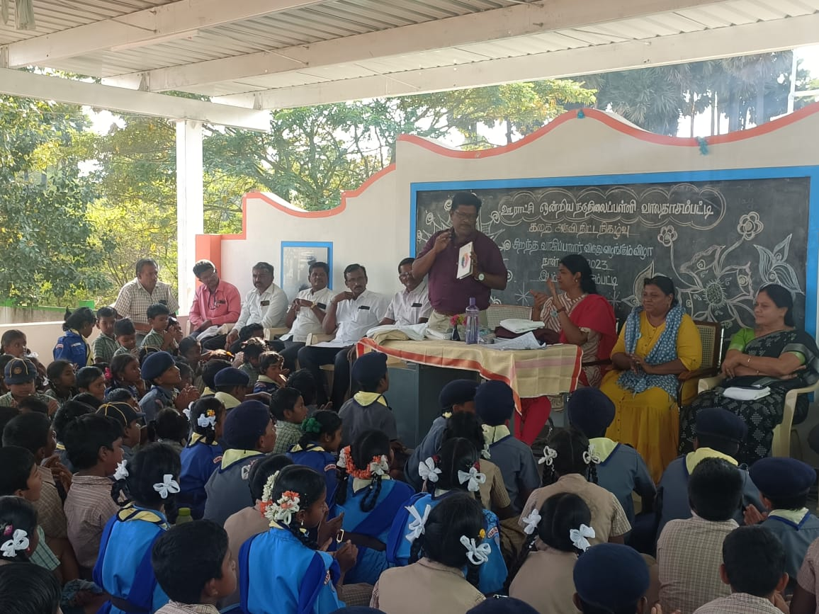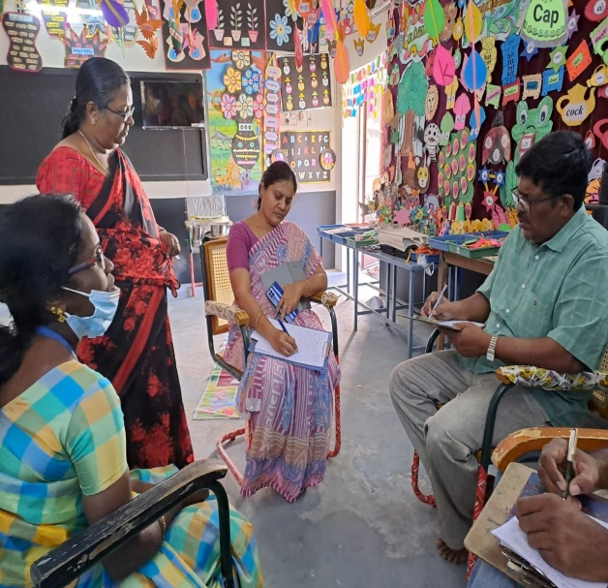

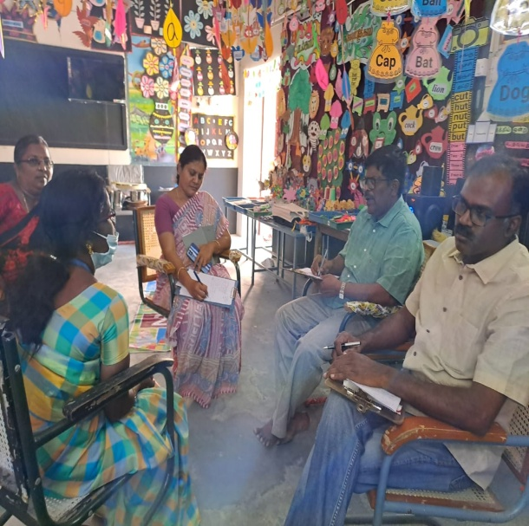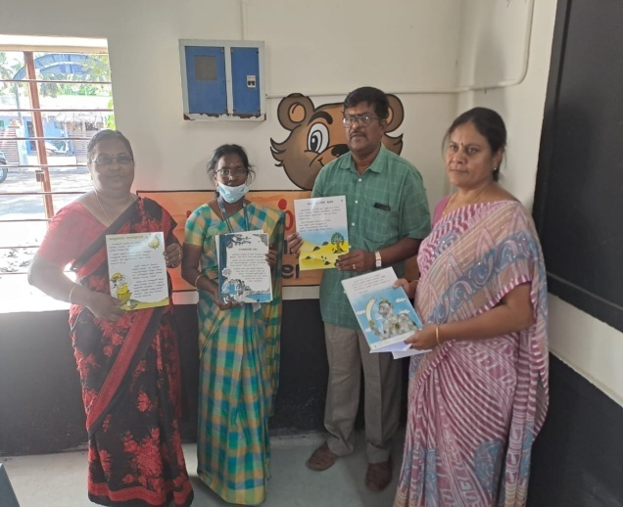

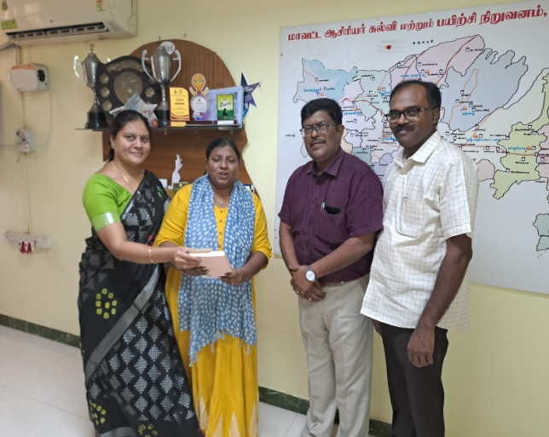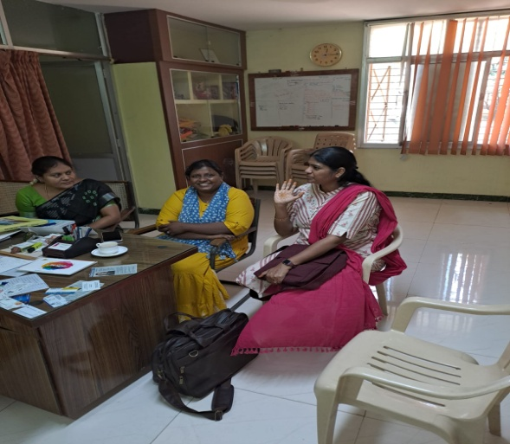

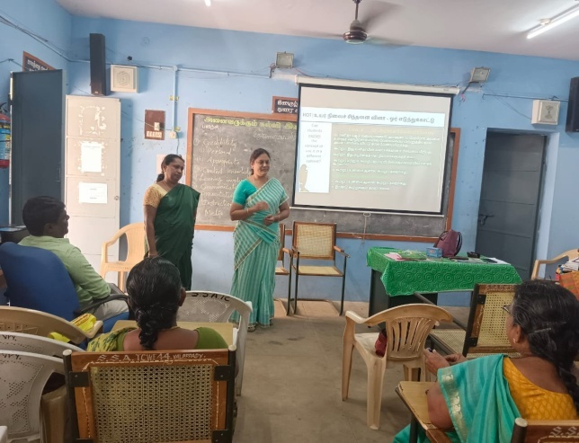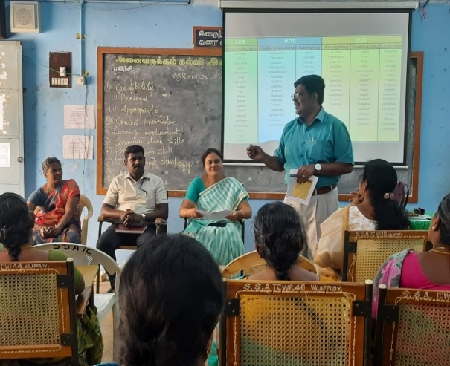

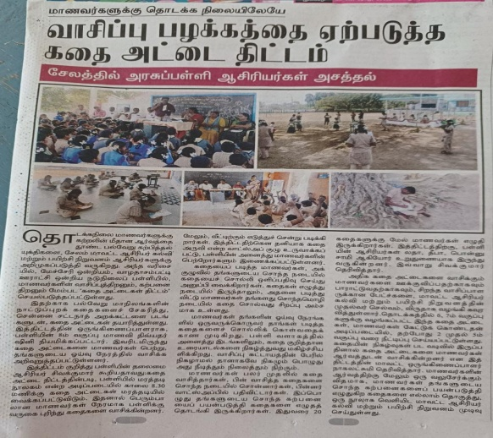
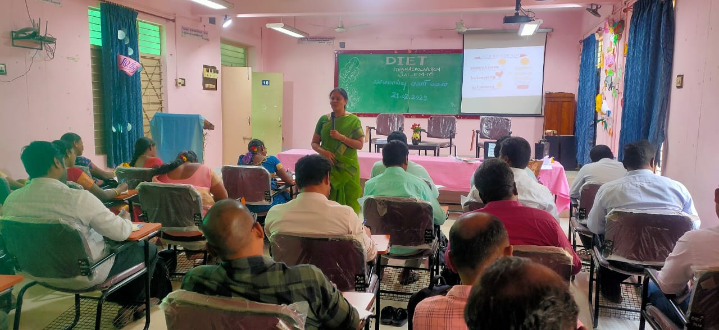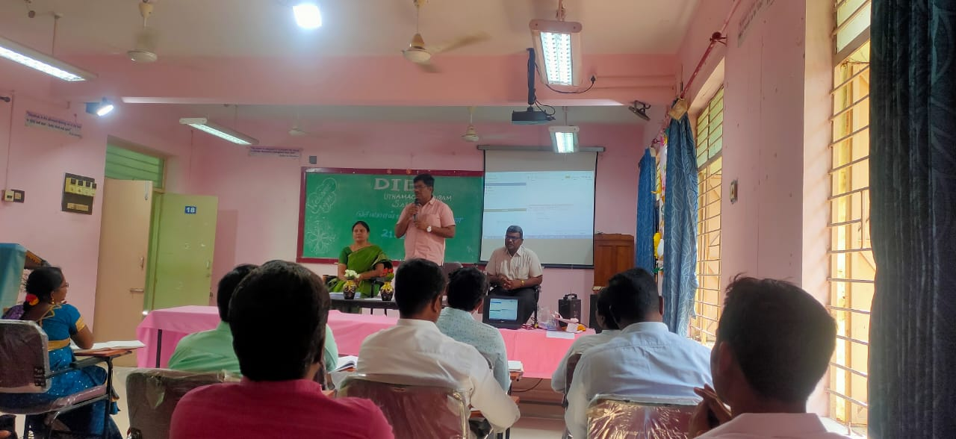
Dr. B. Ananthi, Lecturer
1. Visited CRC Training for Std 4 & 5- handling teachers at KAN.GBHSS and GGHSS, Konganapuram, at Konganapuram Block, Salem, on 11/02/23. Mrs. Kala, BRC Supervisor acted as the Co-ordinator for KAN.GBHSS centre in which 06 SGTs participated. Mr. Shanmuga Sundaram, SGT of PUES, Morambukaadu and Mr. M. Karthikeyan, SGT of PUES, Gengupatty acted as Resource persons. Mrs. P. Thangam, BRTE acted as the Co-ordinator for GGHSS centre, in which 12 SGTs participated. Mrs. N. Rajeswari, SGT of PUES, Ammankattur and Mrs. A. Kokila, SGT of PUMS, Thangayur, actes as resource persons for this centre. The sessions were handled as per schedule. Additional support and feedback were given wherever required.
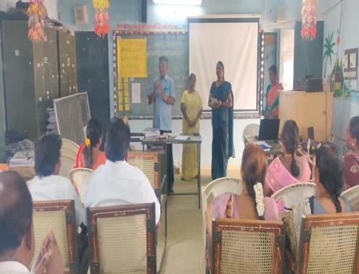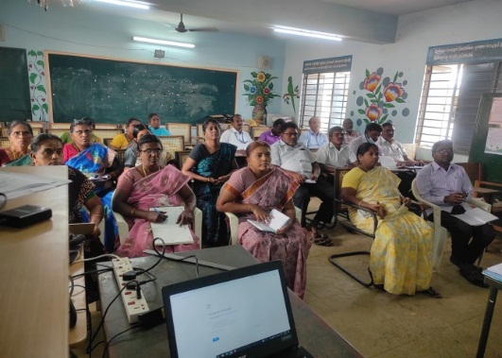
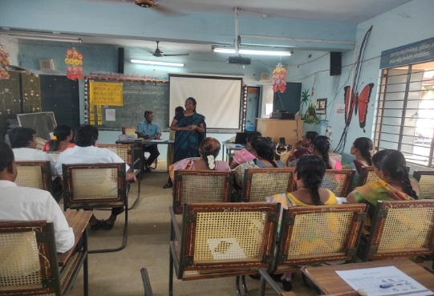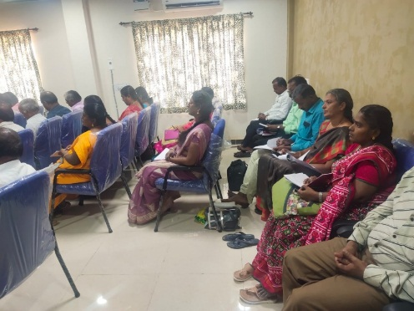
2. Participated in the FLS- NAS Report Dissemination workshop conducted by SCERT, at DIET, Coimbatore on 17/02/23.
DISTRICT RESOURCE UNIT: (DRU)
Dr.T.Prabakaran, Senior Lecturer

Dr.P.So.Kesavan,Lecturer
- School Visited: Ennum Eluthum Classroom Observation at PUMS, Periyaseragapadi, Veerapandy Block on 03.02.2023.
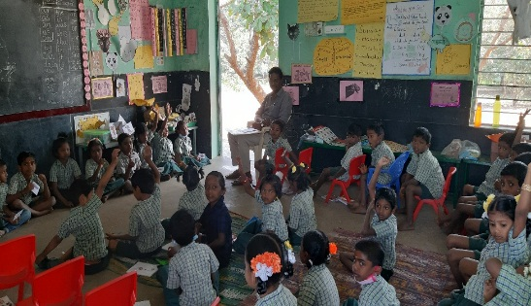
- One day orientation program conducted for Action Research - “Promoting Multiple Choice Question Authoring Skills Among Upper Primary Teachers” on 07.02.2023 at DIET,Uthamasolapuram, Salem , 24 Upper Primary participated.
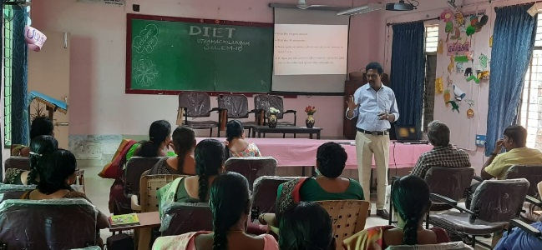

Ennum Eluthum- Creativity Corner -Contest-Veerapandy Block- Prizes Distributed
on 10.02.2023 & 13.02.2023
1st Place,  PUES,ELLAMPILLAI | 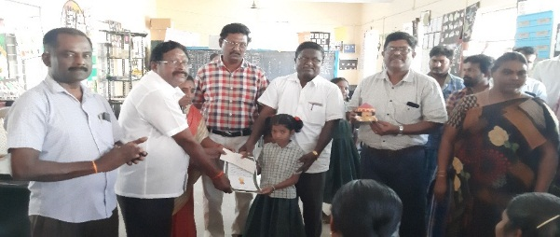
2nd Place PUMS,Irusanampatty | 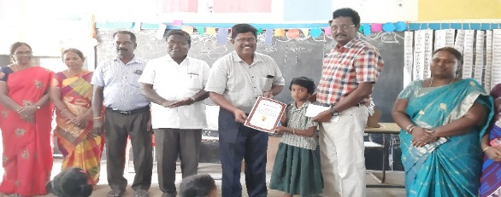
3rd Place  PUMS, Rakkipatty | 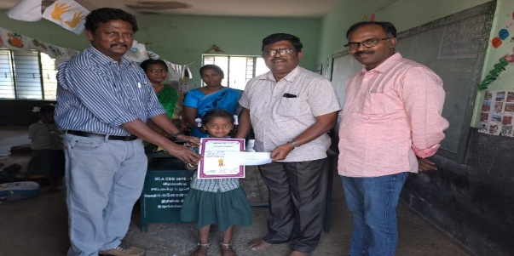
3rd Place  PUMS,Naickenpatty | 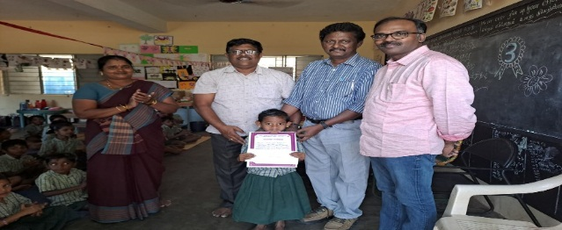
3rd Place  PUPS,Thiruvalipaty | 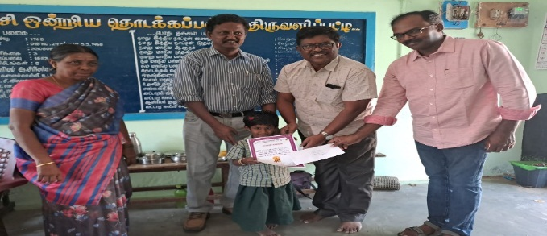

- Visited CRC Forenoon: PUPS,Chinnaseeragapadi South; Afternoon: BRC, Veerapandy 0n 11.02.2023.
CRC at PUPS,Chinnaseeragapadi south | CRC at BRC, Veerapandy
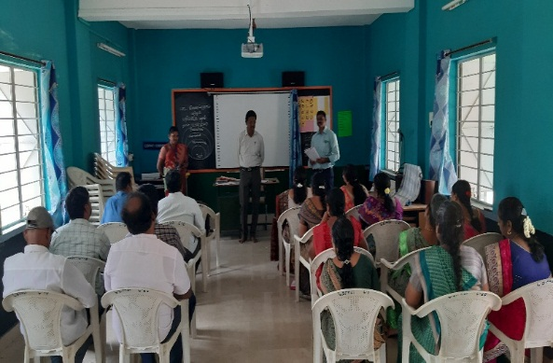 | 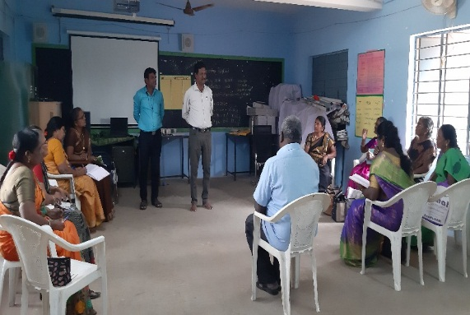
- Attended FLS-2022 dissemination workshop at DIET,Coimbatore on 17.02.2023

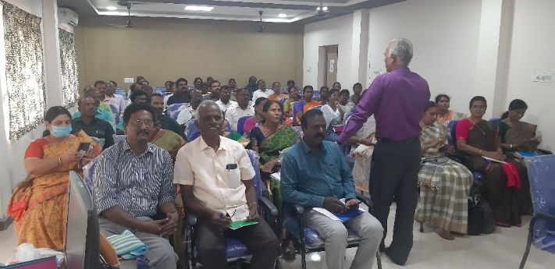
- School Visited: PUMS, Periyaseeragapadi,Veerapandy Block regarding Teacher Action Research- PreTest -Criteria finalization& Approve Observation schedule on 21.02.2023.

- Classroom Observed using TNSED administrator App at MNSGGHSS,Attayampatty on
22.02.2023.

Planning and Management Branch:(P& M)
Dr.K.Kannaki,Senipor Lecturer
- 01.02.23 – Prepared Research Project Planning work was seen at DIET,Salem.
- 02.02.23 – CRC Teachers list Preparation work was done at DIET,Salem.
- 03.02.23 – Research project- Module Preparation Planning work was done at DIET, Salem.
- 06.02.23 to 09.02.23 – Conducted Research Module preparation workshop at DIET.
- 13.02.23 – Attended GDP meeting at Collectorate, Salem.
- 14.02.23 to 16.02.23 –Research module Prepared at DIET,Salem.
- 17.02.23 - Attended ‘Palli Parvari” App training at St.Joseph Matriculation School at Gugai, Salem.
- 20.02.23 - Attended GDP meeting at Collectorate, Salem.
- 22.02.23 – Research module correction work was carried out at DIET,Salem.
- 23.02.23 & 23.02.23- Visited School observation for TNSED application at Urban block.
- 28.02.23 –Attended CRC training programme at Chennai.
Mr.B.Uthayakumar,Lecturer
- 17.02.23 - Attended ‘Palli Parvari” App training at St.Joseph Matriculation School at Gugai, Salem.
Work Experience Branch:(WE)
Dr.S.V.Vijayalakmi Shankar, Senior Lecturer
- Visited and Observed NLIP school at - PUES, Amaragunthi.
- Conducted workshop on self-Action Research Project for 25 teachers from five blocks were participated.
- Attended CRC level Key Resource Persons Training at Presidency Girls HSS, Chennai. Topic: Bridge course & Assessment
- Acted as Resource Person for District level Training on Bridge course & Assessment at CSI-TTI, Hasthampatti, Salem.
- Coordinated Origami-7; Online Learning Google meet for students -Resource Person : Mr.Amalrajan
- Visited CRC level training centers to Tharamangalam Block.
- Attended Principal meeting regarding TN CM visit to Salem District about DIET activities and planning.
- Visited school for TNSED-Palli Parvai at Tharamangalam Block Schools.
- Preparation of LO related Pilot study work was seen at DIEt,Salem.
- Visited schools for TNSED-Palli Parvai -GHSS, Sedapatty, Tharamangalam & PUMS, Parakkaulr.
- Attended STEM Training programme meeting conducted by CEO at BRC Urban, Salem.
- Organised and Conducted Google meet on -AASAN AVAI-57th -Special programme-DIET -Resource Person Mr.C.Joseph Prabhagar, Lecturer, Department of Physics, CPT,Chennai:Topic:”Pachaival Nachathiram”
- Organised and Conducted Google meet on AASAN AVAI -58th -Special programme-DIET -Resource Person Mrs..Parimala devi,PGT,GMSS,Thirupathur.Topic: “Our Teacher”.
- Organised and Conducted Google meet on AASAN AVAI 59th -Special programme-DIET -Resource Person Mrs.Shanthasheela,BT ASST,Poovalai Agragaram,Gummudipondi,Thiruvallur dr .Topic “Teachers Diary”.
- Organised and Conducted Google meet on Origami-7,8,&9 ; ONLINE LEARNING Google meet for students Resource Person : Mr.Amalrajan.
Mr.C.Anbarasan,Lecturer
- 17.02.23 - Attended ‘Palli Parvari” App training at St.Joseph Matriculation School at Gugai, Salem.
Dr.K.Kalaivanan,Lecturer
- 17.02.23 - Attended ‘Palli Parvari” App training at St.Joseph Matriculation School at Gugai, Salem.
Library:
K.Satchidanandam,Librarian
- Involved in organizing the Book Meet at DIET,Salem.
- Cordinated in “Vaanga Vasikalam” Video Shooting programme at DIET,Salem.
- Coordinated and Assisted in publication of DIET monthly newsletters.
- Documentation work was done at DIET,Salem.

Planning and Management Branch (P& M):
01.02.23 – Research Project Planning work.
02.02.23 – CRC teachers list Prepared.
03.02.23 – Research project- Module work planning work done.
06.02.23 to 09.02.23 – Conducted Research Module preparation workshop at DIET.
13.02.23 – Attended GDP meeting at Collectorate, Salem.
14.02.23 to 16.02.23 –Research module Prepared.
17.02.23 - Attended ‘Palli Parvari App’ Training at St.Joseph Matriculation School
@ Gugai, Salem.
20.02.23 - Attended GDP meeting at Collectorate, Salem.
22.02.23 – Research module correction work done.
23.02.23 & 23.02.23- TNSED school visited at Urban block.
28.02.23 –Attended CRC training at Chennai.

